Федеральное государственное бюджетное образовательное учреждение   
высшего образования

|  |  |
| --- | --- |
|  | ***«Московский государственный технический университет  имени Н.Э. Баумана»  (национальный исследовательский университет)***  ***(МГТУ им. Н.Э. Баумана)*** |

ФАКУЛЬТЕТ Информатика и системы управления

КАФЕДРА Системы обработки информации и управления

**ОТЧЕТ ПО ЛАБОРАТОРНОЙ РАБОТЕ №9**

**по дисциплине «Информационные системы и технологии»**

«Создание inline-меню»

Работу выполнила: Иллюк Юлия Романовна

|  |
| --- |
| Группа: СГН3-62Б |

Москва, 2025

# Задание:

Создать инлайн-клавиатуру для вашего бота. Результаты выбора должны фиксироваться.

Варианты: выбор из четырёх пунктов меню. При выборе каждого выводится вторая клавиатура с дополнительным выбором

**Дополнительное задание:**

1. Вынести текст гороскопа в отдельную базу данных.

**Ход выполнения лабораторной работы:**

**horoscopes.xml:**

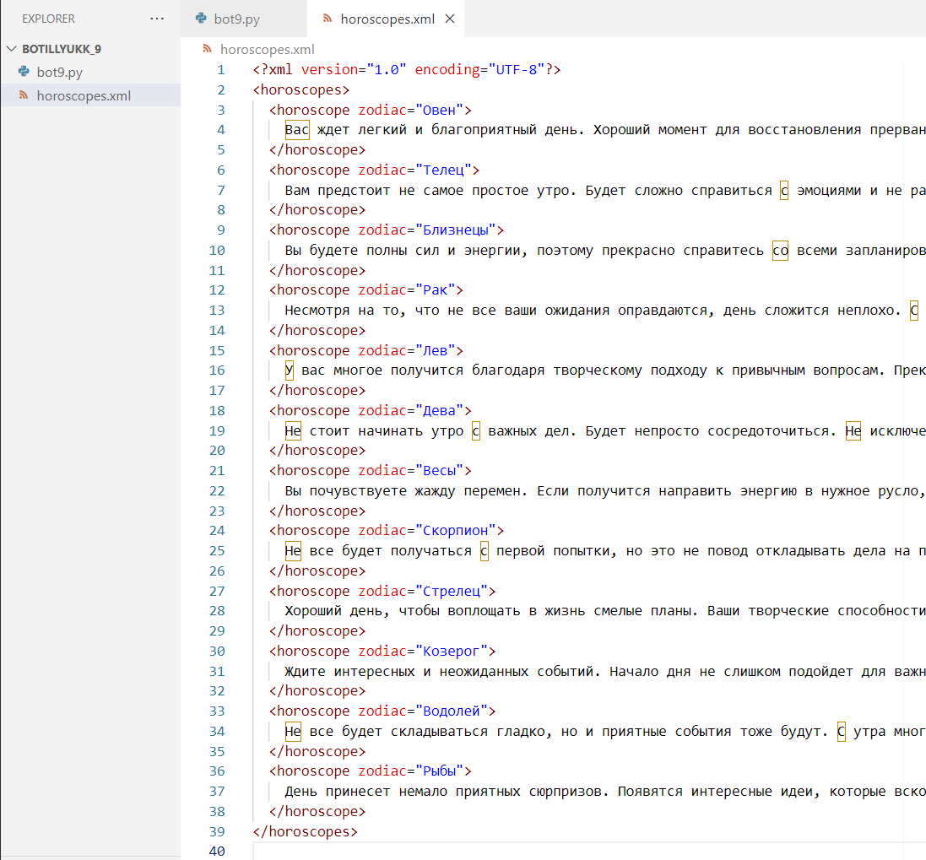

**bot9.py:**

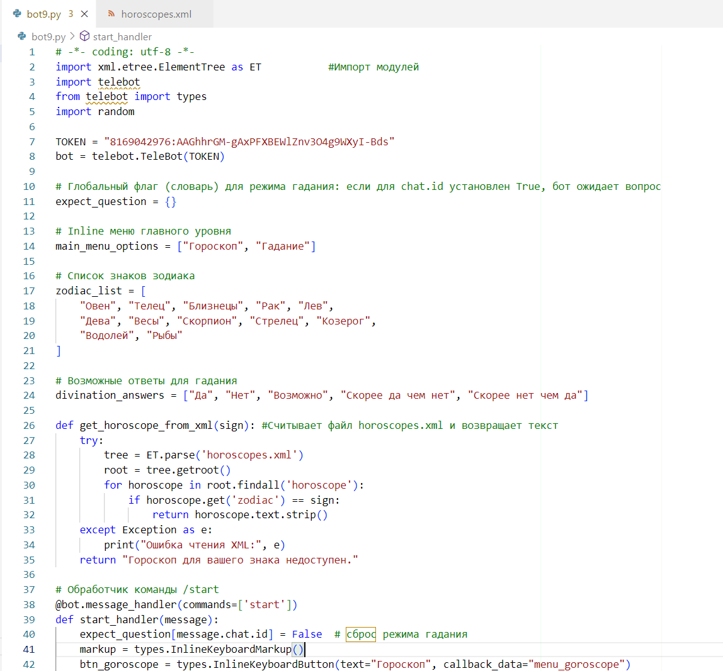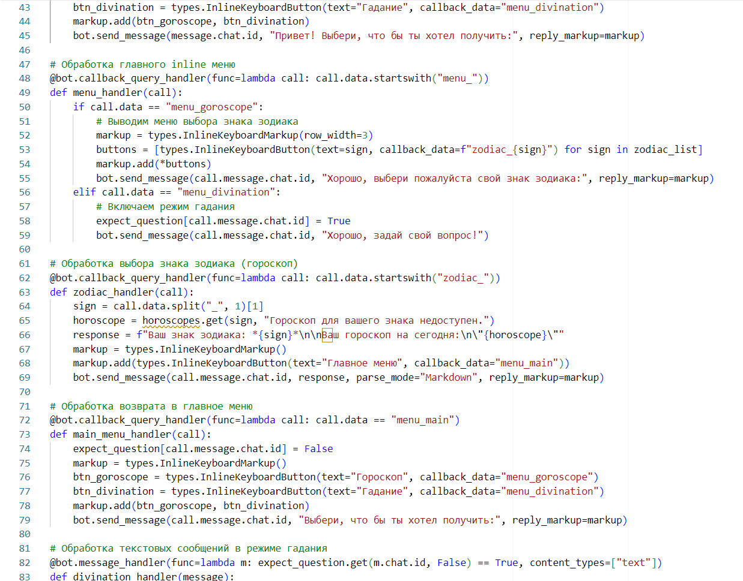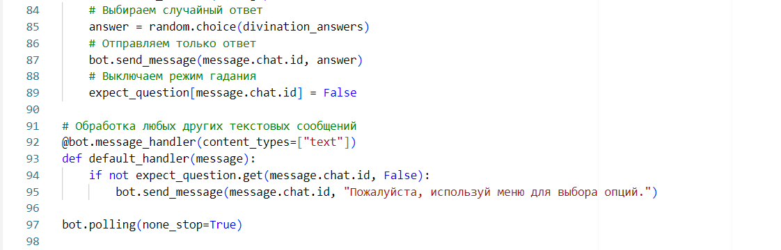

**Бот в телеграме: *Интерфейс***

*При нажатии на кнопку «гороскоп»*

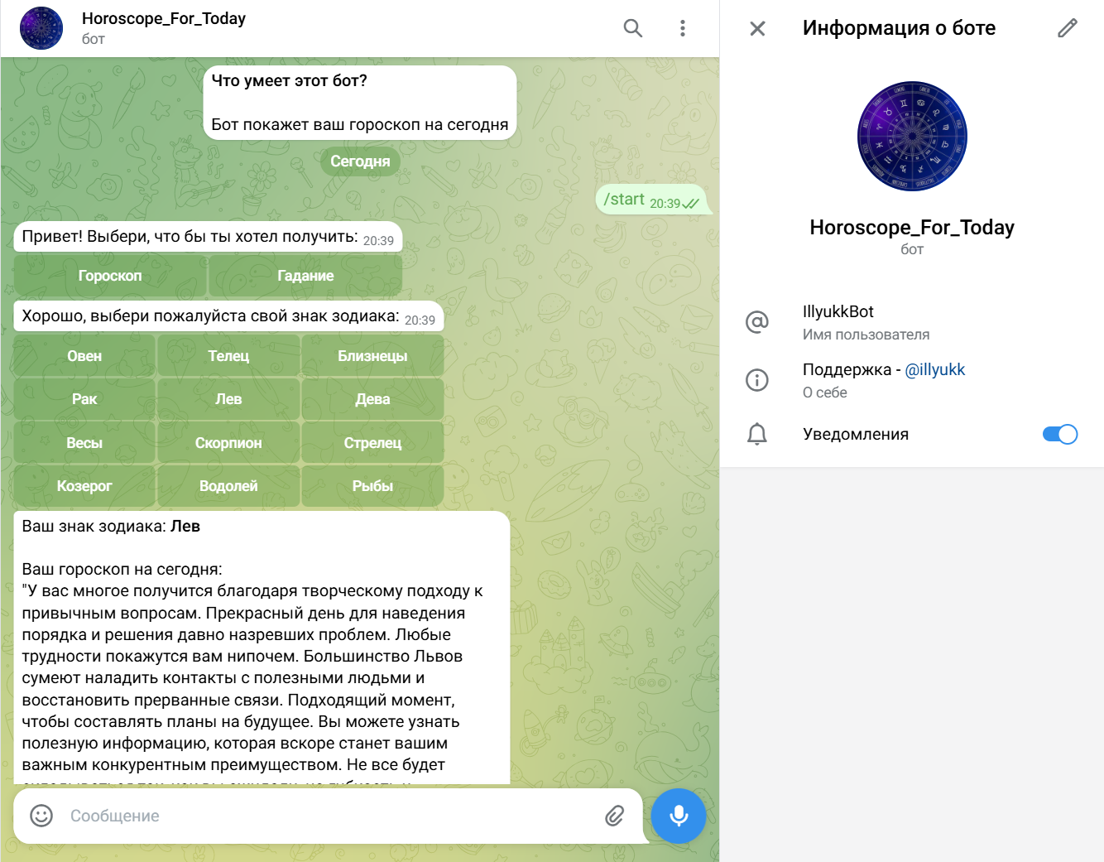

*При нажании на кнопку «гадание»*

